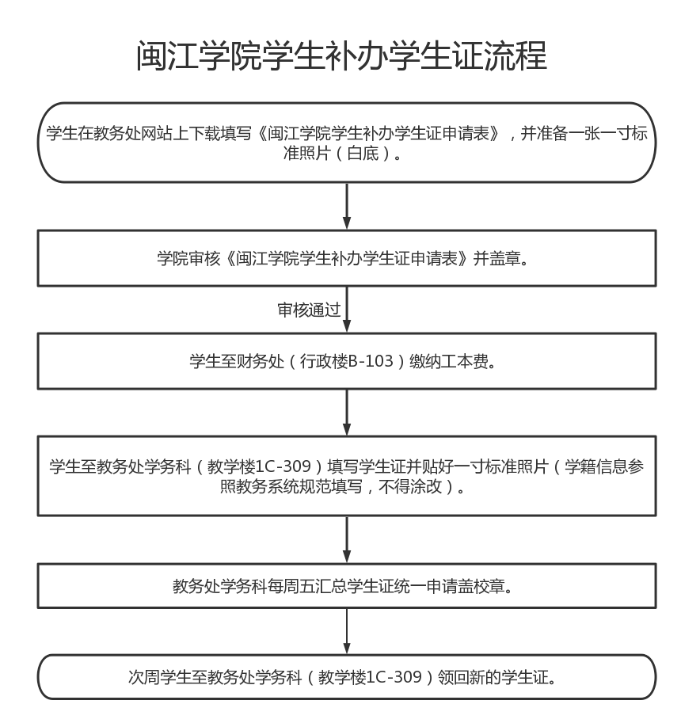

闽江学院学生补办学生证申请表

|  |  |  |  |  |  |
| --- | --- | --- | --- | --- | --- |
| 学院 |  | | | 专业 |  |
| 学号 |  | | | 姓名 |  |
| 年级 |  | 性别 |  | 出生  日期 |  |
| 家庭地址 |  | | | | |
| 补  办  原  因 | 遗失🞎 破损🞎  学生： 年 月 日 | | | | |
| 学院审核 | 辅导员审核： 学院盖章 | | | | |

注：本表一式两份，一份交给教务处，一份学院留存。